SMART
ZALA
(Smart TV)

Кіраўніцтва карыстальніка
Змест

Агульныя звесткі 3
ТБ-КАНАЛЫ 6
ВЫбранае 9
ПОшук 12
НАСТРОЙКі 13

Агульныя звесткі
Перад пачаткам работы неабходна:
- Уключыць тэлевізар;
- Упэўніцца, што тэлевізар мае доступ у сетку інтэрнэт;
- Упэўніцца, што ў настройках тэлевізара «Краіна карыстання Смарт ТБ» выбрана Беларусь (для тэлевізараў LG: Настройкі\Устаноўкі\Краіна карыстання Смарт ТБ);
- Устанавіць Праграму ZALA са SmartWorld (для тэлевізараў LG) або Samsung Apps (для тэлевізараў Samsung);
- Знайсці іконку Праграмы ZALA  у пераліку ўстаноўленых праграм і выбраць яе;
- Увесці Лагін і Пароль.
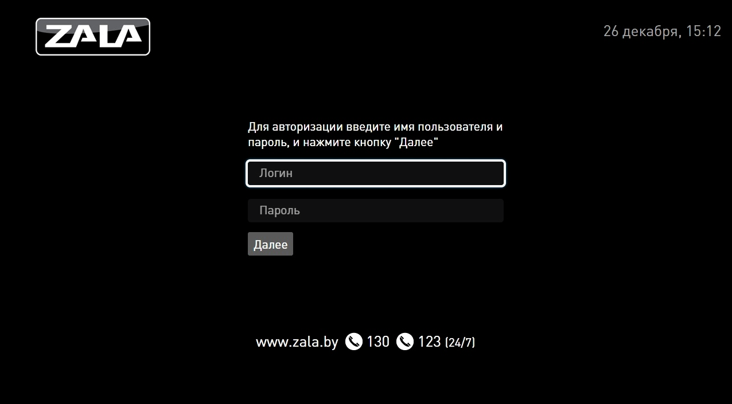
Малюнак – Старонка аўтарызацыі
Пры ўмове правільнасці падключэння, настроек, лагіна і пароля запампуецца інтэрактыўнае меню (EPG - электронны тэлевізійны гід).

Малюнак - Старонка запампоўкі

Інтэрактыўнае меню дазваляе выбіраць каналы тэлеперадач, глядзець праграму і выбіраць тэлеперадачы для прагляду.
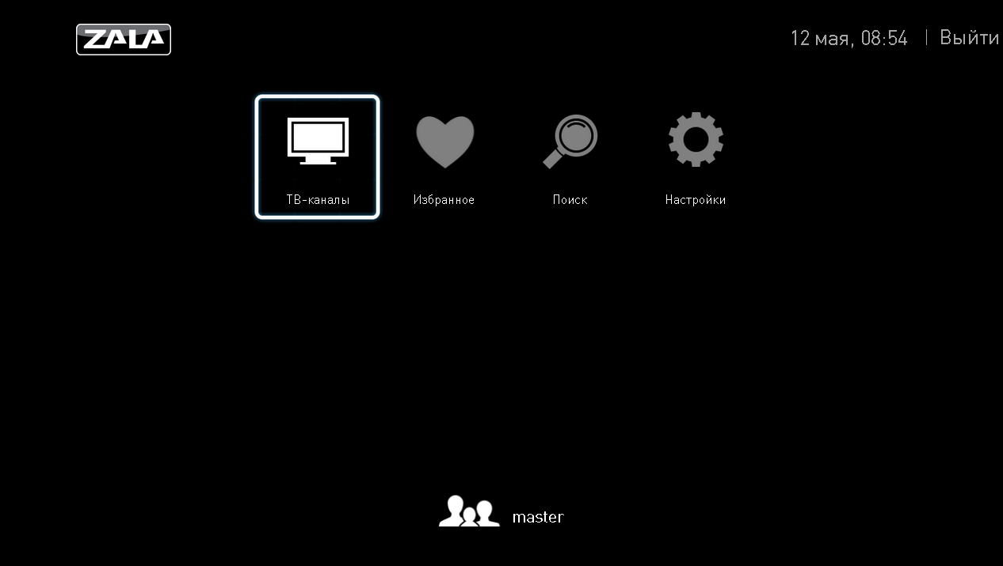
Малюнак - Галоўнае меню

Галоўная старонка інтэрактыўнага меню складаецца з наступных раздзелаў:
- ТБ-каналы – асноўны сэрвіс ZALA, забяспечвае прагляд тэлевізійных каналаў.
- Выбранае – дазваляе ажыццяўляць хуткі пераход да тэлеперадач, якія Вы раней дабавілі ў папку «Выбранае».
- Пошук – функцыя, якая дазваляе ажыццяўляць пошук кантэнту.
- Настройкі - раздзел, які змяшчае карыстальніцкія настройкі, даведачную інфармацыю.

ТБ-КАНАЛЫ

Меню ТБ-каналы дазваляе глядзець праграму тэлеперадач, апісанне тэлеперадач, выбіраць каналы і тэлеперадачы для прагляду і запісу.
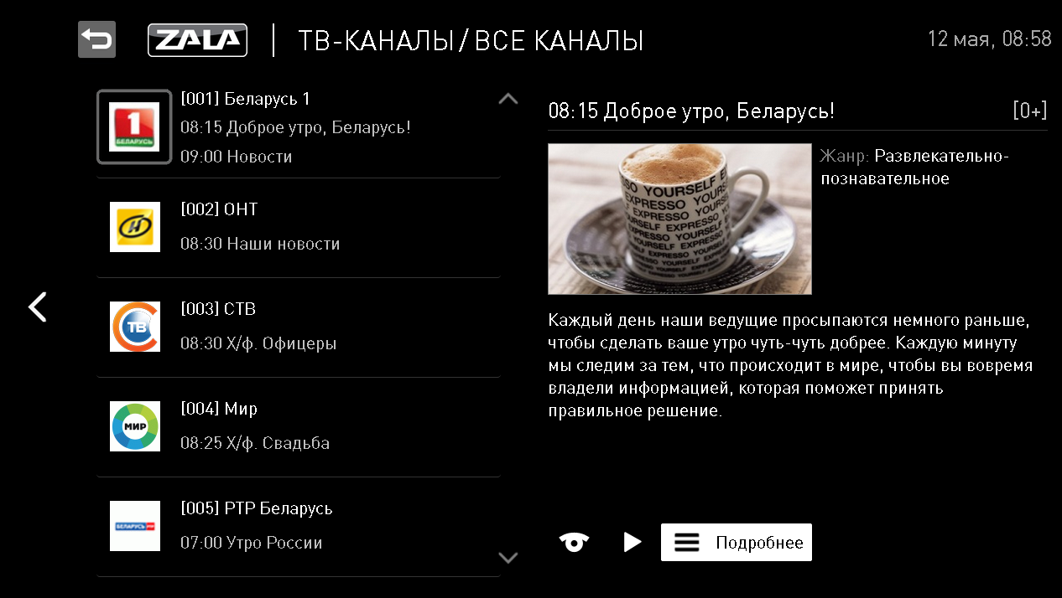
Малюнак – ТБ-каналы
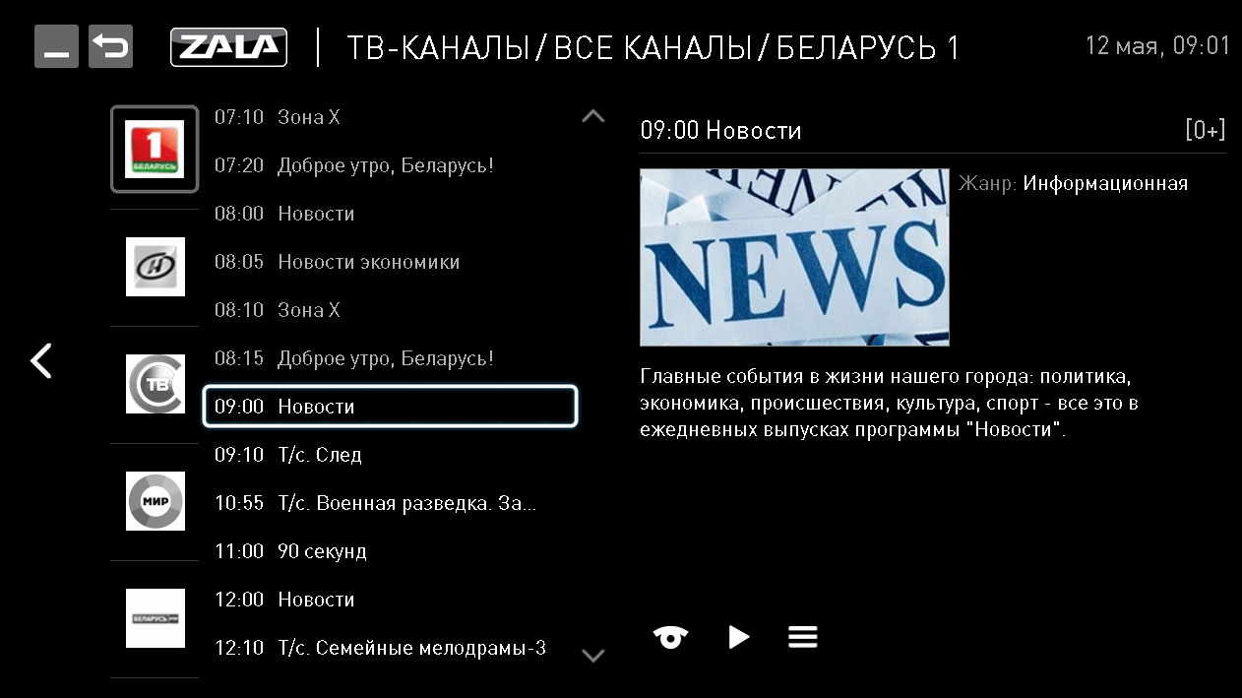
Малюнак – Выбар тэлеканала

- Выберыце канал для прагляду, націснуўшы клавішу «ОК» на выбраным тэлеканале.
2. У левай частцы экрана размешчана праграма перадач па выбраным канале, перамяшчэнне па якім магчыма з дапамогай клавіш «уверх»/«уніз».
3. У правай частцы размешчана Апісанне перадачы і падменю навігацыі, перайсці на якое можна з дапамогай клавішы «ўлева».
3.1 - запуск перадачы «з пачатку».
3.2 - запуск перадачы ў рэжыме рэальнага часу.
3.3  - пастаноўка перадачы на запіс (даступна толькі для будучых перадач на каналах, где ёсць такая магчымасць).
3.4  - устаноўка функцыі напаміну (даступна толькі для будучых перадач).
3.5 - апісанне перадачы.
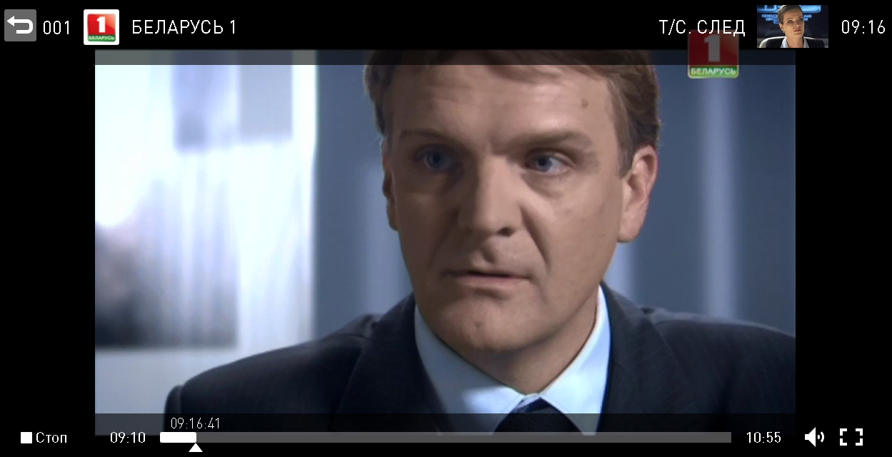
Малюнак – Поўнаэкранны рэжым
- Запусціць перадачу можна пры дапамозе кнопкі «ОК» або выбраўшы адзін з пунктаў падменю (3.1 або 3.2).
- Вы можаце глядзець тое, што ідзе ў эфіры ў дадзены момант часу, можаце пераматаць на пачатак, карыстаючыся клавішамі «<<» і «>>».
- Выбраўшы ў электроннай праграме тэлеперадач праграму, якая раней была ў эфіры, вы можаце глядзець яе (калі яна даступна ў запісе, аб чым сведчыць іконка насупраць тэлеперадачы). Пры гэтым у правым верхнім вугле з’явіцца іконка .
- А таксама глядзець назвы тэлеперадач, якія будуць у эфіры ў будучыні.
- Пераход у асноўнае меню ажыццяўляецца кнопкай «Back» або «Exit» на пульте дыстанцыйнага кіравання, пры гэтым выбраная раней перадача будзе прайгравацца ў фоне. Каб спыніць перадачу карыстайцеся клавішай «» на пульце дыстанцыйнага кіравання.

ВЫБРАНАЕ
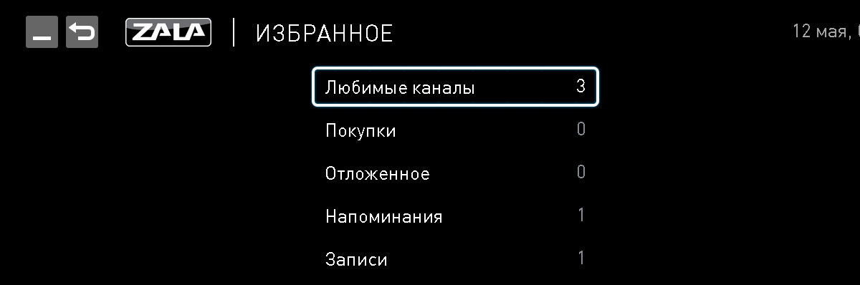
Малюнак – Меню Выбранае
Старонка «Выбранае» складаецца з наступных раздзелаў:
- Любімыя каналы - падраздзел, якія змяшчае інфармацыю аб тэлеканалах, якія былі дабаўлены ў Выбранае, націскам іконкі  з меню Настройкі/Сартаванне каналаў. Выдаліць тэлеканалы з Выбранага можна націскам іконкі .
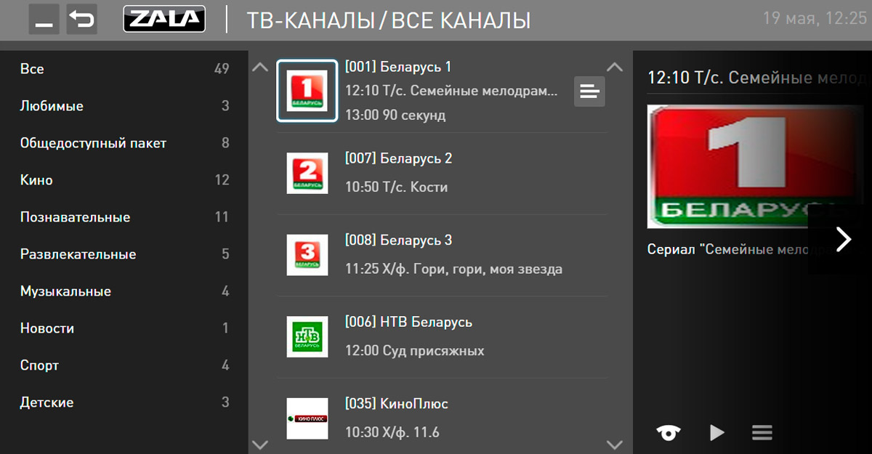
Малюнак – Любімыя тэлеканалы. Бакавое меню
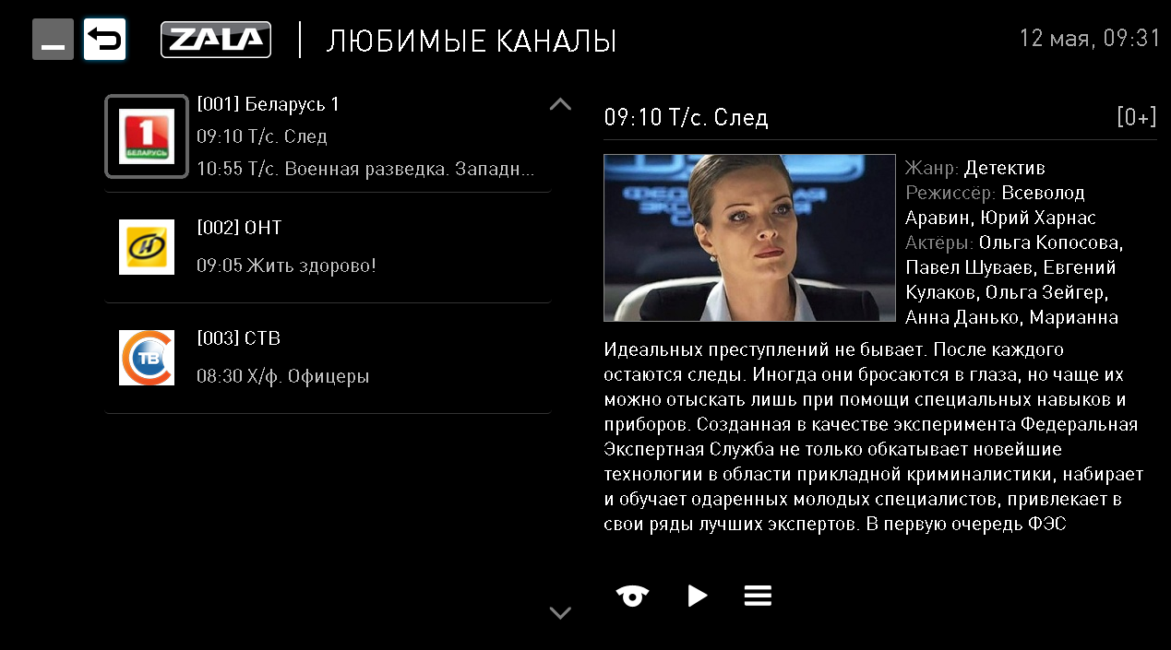
Малюнак - Любімыя тэлеканалы. Выбранае
- Напаміны – падраздзел, які змяшчае інфармацыю аб тэлеперадачах, якія былі адзначаны для напаміну. Устанавіць напамін аб пачатку тэлеперадачы можна іконкай , зняць напамін - . Праграма за 5 хвілін да пачатку нагадае аб тэлеперадачах, якія набліжаюцца, і не дазволіць іх прапусціць.
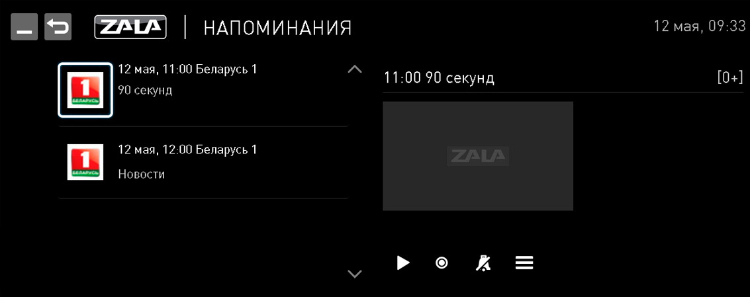
Малюнак – Напаміны. Пералік выбраных тэлеперадач

- Запісы - падраздзел, якія змяшчае інфармацыю аб пастаўленых на запіс тэлеперадачах.
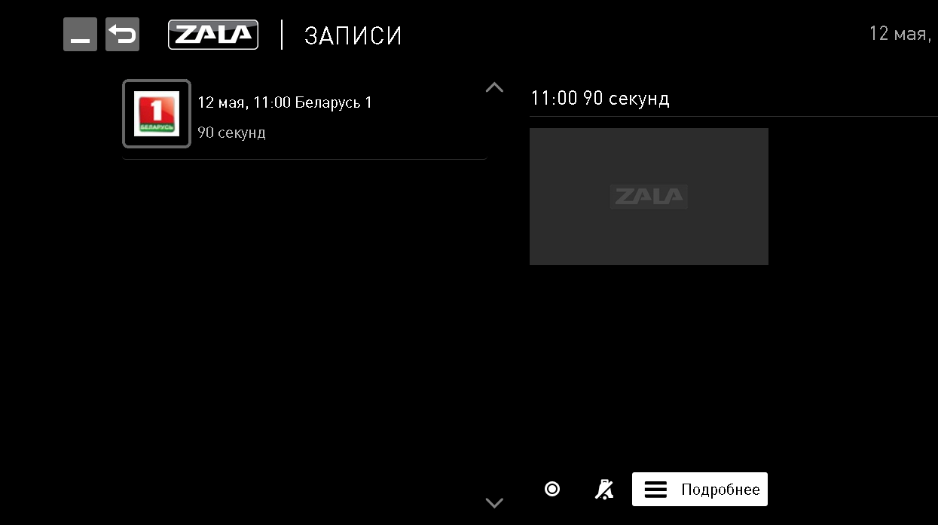
Малюнак – Запісы
Пастаноўка на запіс ажыццяўляецца іконкай , зняцце з запісу - . Тэлеперадачы, запіс якіх забаронены, іконкі запісу не маюць.

ПОШУК
Для пошуку тэлеперадачы можна скарыстацца іконкай «Пошук» з галоўнага меню. У пошукавым радку ўвесці ключавое слова для пошуку.
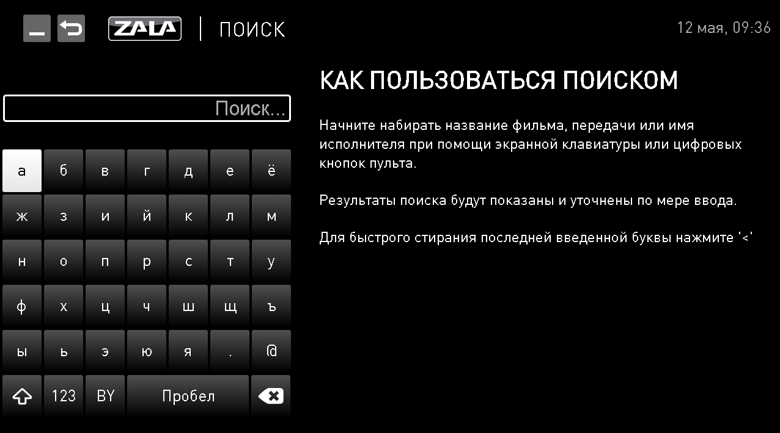
Малюнак – Пошук
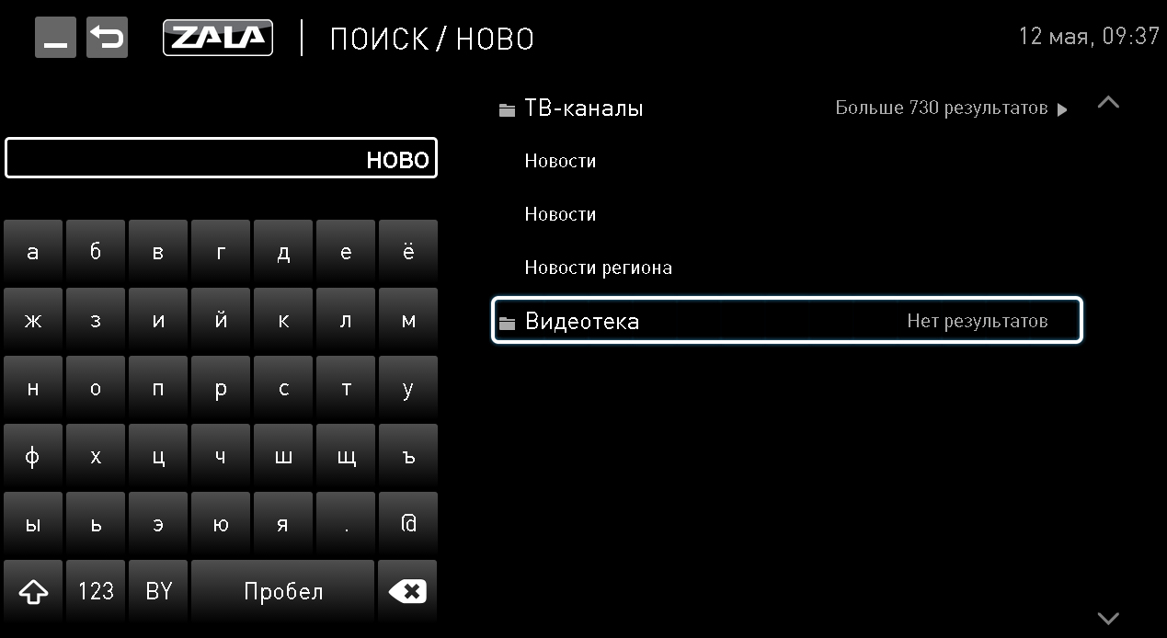
Малюнак - Пошук навін

НАСТРОЙКІ
Старонка «Настройкі» складаецца з наступных раздзелаў:
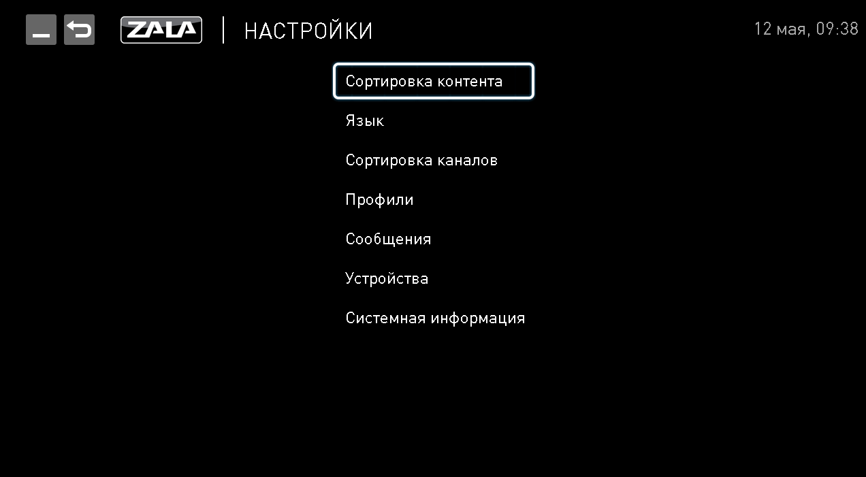
Малюнак – Настройкі
- Сартаванне Кантэнту – падраздзел, які дазваляе ажыццяўляць сартаванне кантэнту, а іменна: па імені або рэйтынгу. Для выбару націсніце на іконку  насупраць патрэбнай настойкі.
- Мова - падраздзел, які змяшчае інфармацыю аб мове інтэрфейса. На выбар даступныя тры мовы: руская, беларуская, англійская. Для выбару мовы націсніце на іконку насупраць патрэбнай мовы.

Малюнак - Выбар мовы
- Сартаванне каналаў – падраздзел, які дазваляе ажыццяўляць сартаванне каналаў пры іх адлюстраванні ў меню «ТБ-каналы» (іконка ), дабавіць канал у Выбранае (іконка ), адключыць магчымасць перамяшчэння (іконка ), заблакіраваць прагляд тэлеканала, пры гэтым канал не будзе паказвацца ў меню «ТБ-праграмы» (іконка ) для Профілю, пад якім карыстальнік блакіруе тэлеканалы. Калі неабходна забараніць доступ да некаторых каналаў толькі для пэўных карыстальнікаў, неабходна выкарыстоўваць функцыянал «Бацькоўскага кантролю» ў настройках Профіляў.
Каналы, дабаўленыя ў катэгорыю «Выбранае», адзначаюцца іконкай .
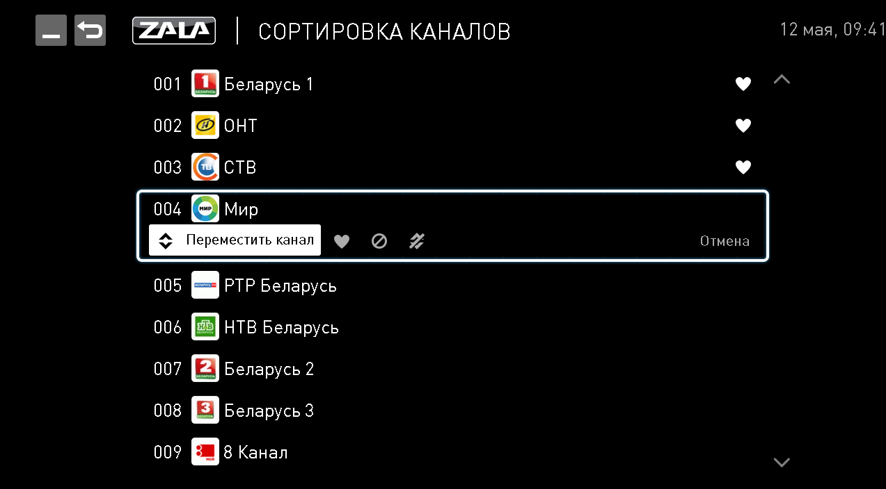
Малюнак – Сартаванне каналаў
- Профілі - падраздзел, які змяшчае інфармацыю аб профілі карыстальніка.
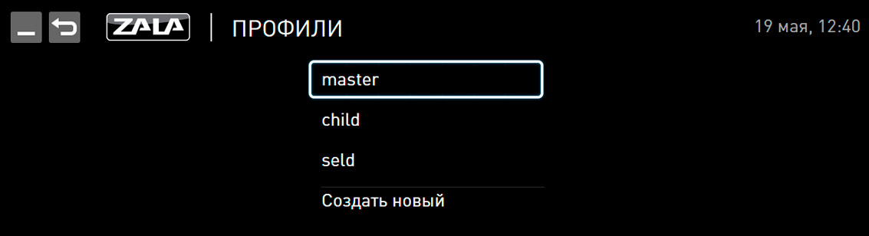
Малюнак – Настройкі. Профілі
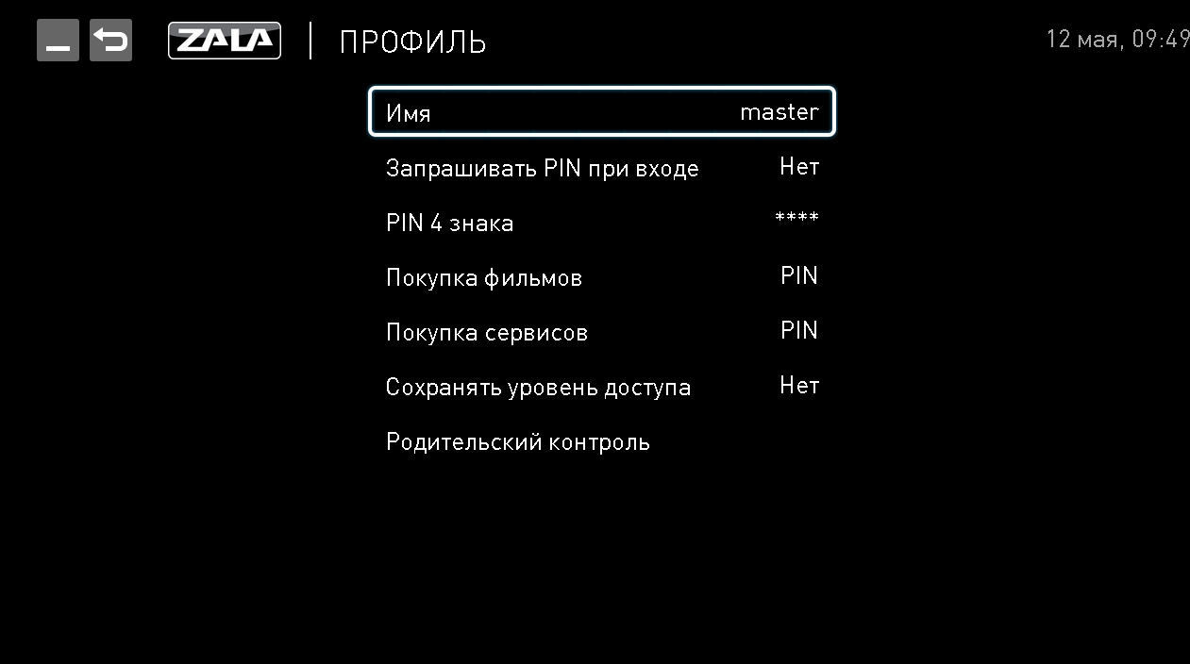
Малюнак – Настройкі. Профіль Master
Імя профіля – імя, якое адлюстроўваецца ў галоўным меню;
«Запытваць PIN пры ўваходзе» - Укл/Выкл запыт PIN-кода пры змене профілю з акна галоўнага меню. Дадзены функцыянал мэтазгодны ў выпадку, калі створана некалькі профіляў з розным узроўнем доступу і розным пералікам даступных каналаў. Для змены профілю (напрыклад, з профілю з абмежаваным узроўнем доступу «16+» на профіль з поўным доступам) будзе запытаны PIN-код, настроены раней;
«PIN 4 знака» - значэнне PIN-кода ўстанаўлівае карыстальнік (PIN-код па змаўчанні «0000»);
«Пакупка фільмаў/Пакупка сэрвісаў» - Укл/Выкл запыт PIN-кода пры заказе дадатковых сэрвісаў (калі такія ёсць).
«Захоўваць узровень доступу» - запомніць уведзены аднаразова PIN-код на ўвесь час сесіі;
«Бацькоўскі кантроль» - функцыя абмежавання доступу да кантэнту для непаўналетніх дзяцей. Складаецца з двух падменю:
Максімальны ўзровень доступу - для настройкі дапушчальнага ўзроўню доступу прымяняюцца наступныя ўзроставыя абмежаванні: 0+, 3+, 6+, 12+, 16+, 18+. Узровень доступу для кожнага канала/тэлепраграмы ўстанаўлівае праваўладальнік тэлеканала.
У залежнасці ад выбранага ўзроўню доступу будзе ажыццяўляцца забарона доступу да кантэнту з больш высокім узроўнем, з улікам вызначанага пастаўшчыком на дадзеным канале/тэлеперадачы.
Перадачы/Каналы з узроўнем доступу вышэй за ўстаноўлены ў дадзеным пункце, будуць заблакіраваны (г.зн. пры ўстаноўленым абмежаванні 12+ кантэнт з узроўнем доступу 16+ і 18+ будзе недаступны).
Доступ да каналаў – устаноўка дазволу на доступ да канала пад настроеным профілем.
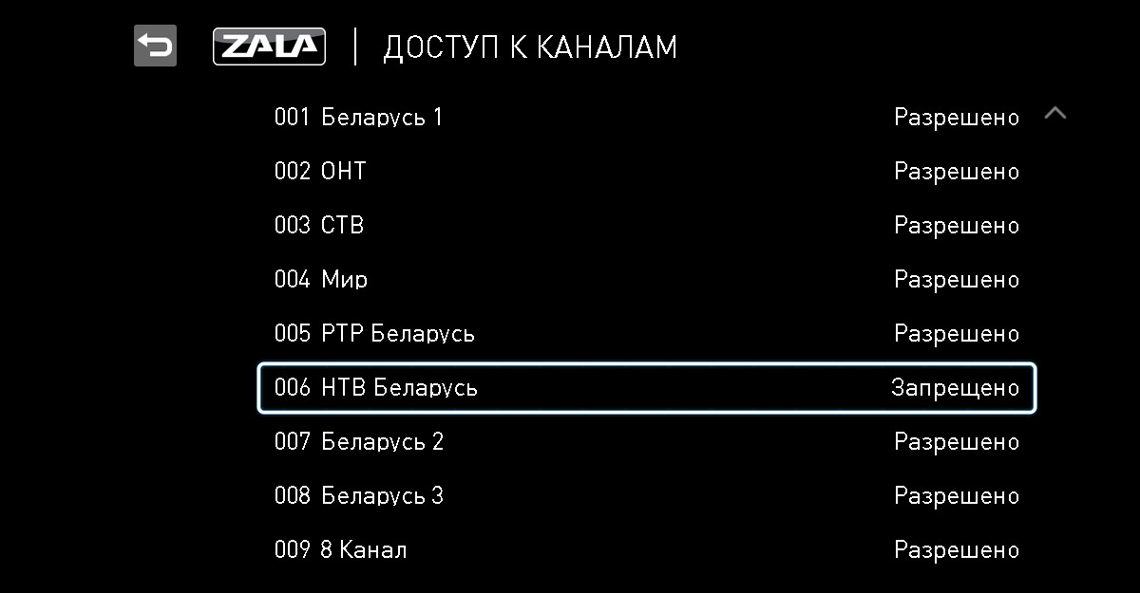
Малюнак – Настройкі. Бацькоўскі кантроль. Доступ да каналаў
Выбар профілю даступны з галоўнага меню. Пры гэтым актыўны профіль адлюстроўваецца больш светлым шрыфтам. Пры змене профілю можа спатрэбіцца ўвод PIN-кода, у выпадку, калі такая функцыя на дадзеным профілі актываваная. Устаноўка PIN-кода праводзіцца пад профілем «Master» з пункта меню «Настройкі» для кожнага выбранага профіля.
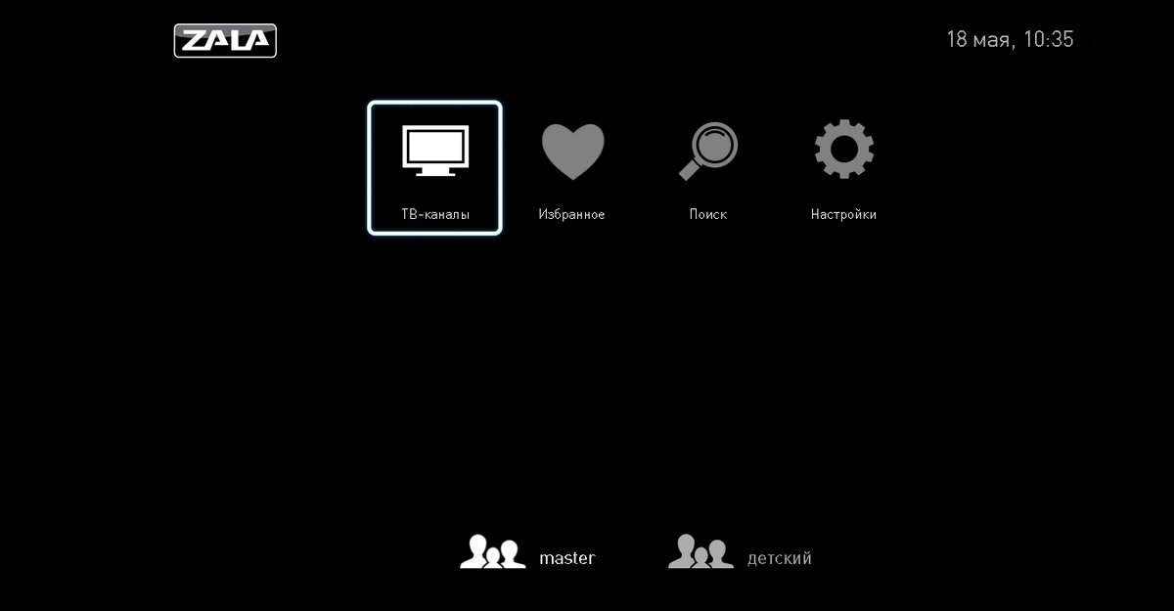
Малюнак – Галоўнае меню. Актыўны профіль «master»
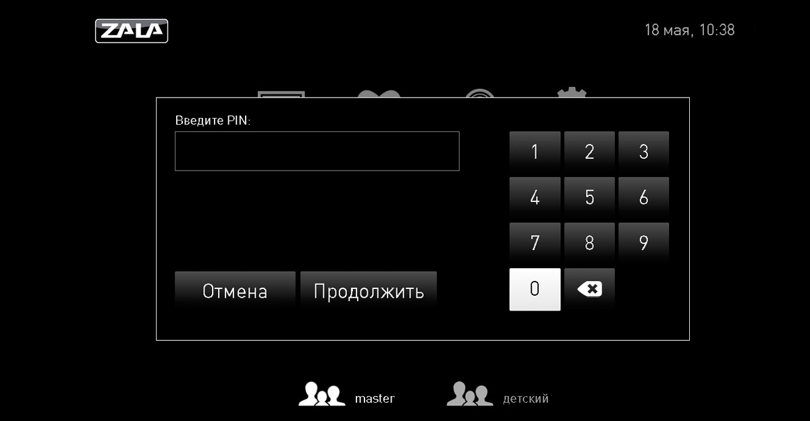
Малюнак – Запыт PIN-кода пры змене профілю
Увага! Бацькі нясуць поўную адказнасць за доступ дзяцей да непажаданых тэлеперадач і каналаў і павінны самастойна кантраляваць іх.
- Паведамленні - падраздзел, якія змяшчае інфармацыю аб паведамленнях Аператара.
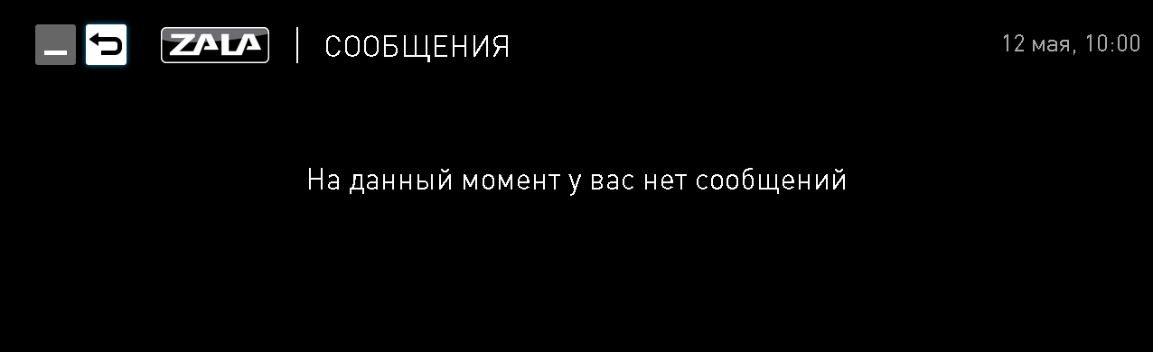
Малюнак – Прагляд паведамленняў
- Устройствы – падраздзел, якія змяшчае інфармацыю аб усіх устройствах, якія выкарыстоўваць дадзены ўліковы запіс.
Калі Вы жадаеце выдаліць Ваш уліковы запіс з устройства, неабходна знайсці яго ў прыведзеным пераліку і націснуць іконку 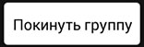 насупраць устройства, якое выкарыстоўваецца.
- Сістэмная інфармацыя – падраздзел, які змяшчае інфармацыю аб версіі праграмы, ідэнтыфікатары ўстройства, якое выкарыстоўваецца, (UID нумар) і уліковым запісе (лагіне) абанента («Нумар акаўнта»). Дадзеная інфармацыя можа быць карысная пры звароце ў службу тэхнічнай падтрымкі.
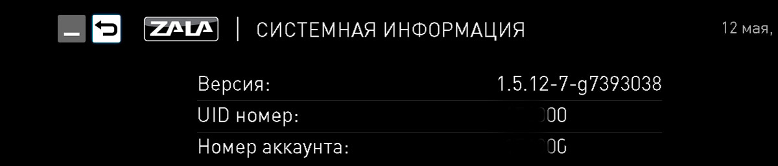
Малюнак - Сістэмная інфармацыя

Пры ўзнікненні тэхнічных праблем, звязаных з прадастаўленнем паслугі «ZALA», неабходна звярнуцца ў службу тэхнічнай падтрымкі па тэлефоне 123.

